Мероприятие посвященное Дню Победы в Великой Отечественной войне 1941-1945 гг..
07.05.2018
04 мая 2018 года главой управы района Чертаново Северное был организован торжественный прием для ветеранов Великой Отечественной войны.
Ветеранов тепло поздравил глава управы А.Е. Дёмин.
Участники войны рассказывали о своих боевых и трудовых заслугах, о том, как Солдаты погибали за нашу мирную жизнь, за мирную жизнь будущих поколений. И наш долг помнить об этом, не допустить войны и принесённого ею горя. Всех героев не перечислить, но их помнят.
Глава управы подчеркнула неоценимый вклад, который внесли ветераны ВОВ в будущее России.
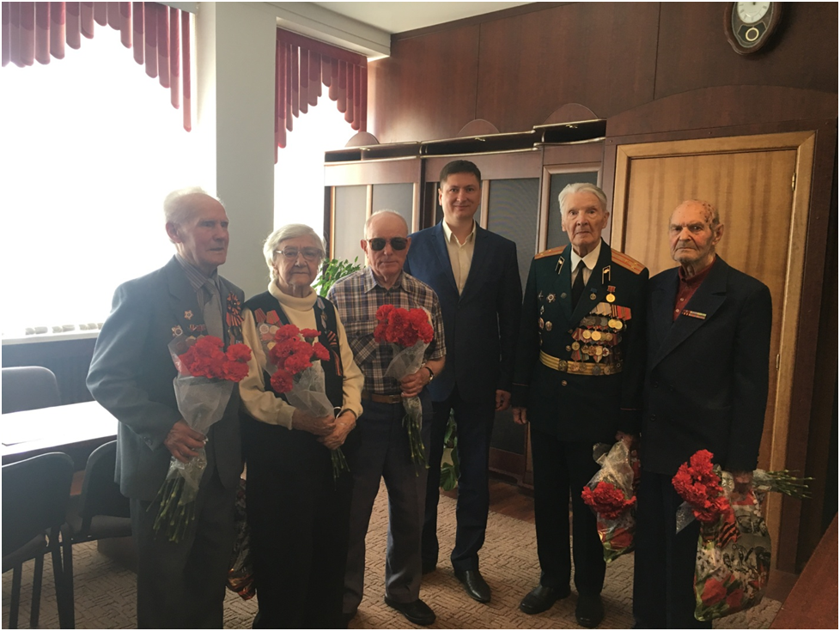

Адрес страницы: http://chertanovo-severnoe.mos.ru/towards-the-75th-anniversary-of-the-victory-in-the-great-patriotic-war-of-1941-1945/to-meet-the-anniversary-of-victory-in-great-patriotic-war-of-1941-1945/detail/7310698.html
Управа района Чертаново Северное города Москвы

